Séquence 1 : Nombres entiers
I] Lire et écrire des nombres entiers

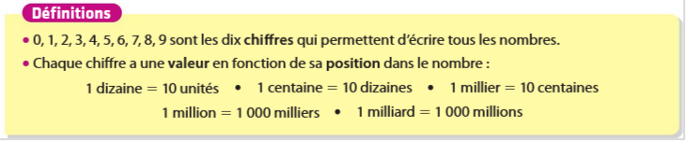
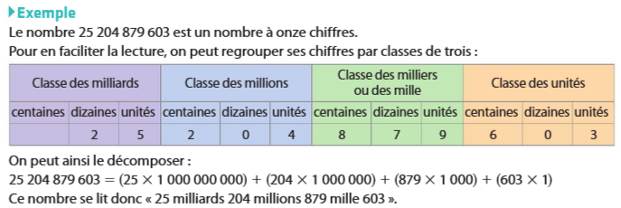
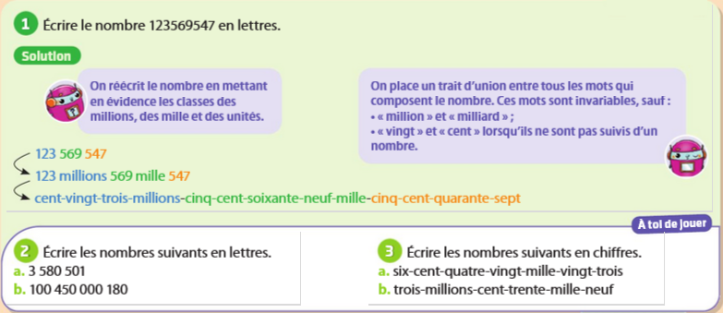
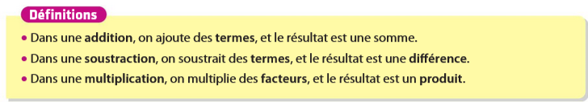
II] Calculer avec des nombres entiers
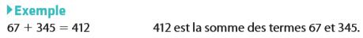

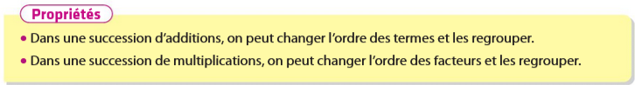

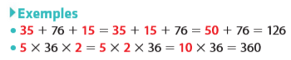
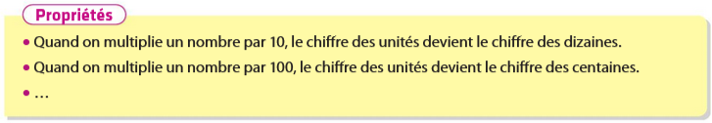
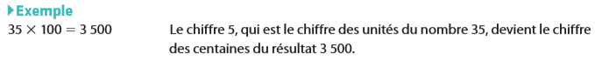
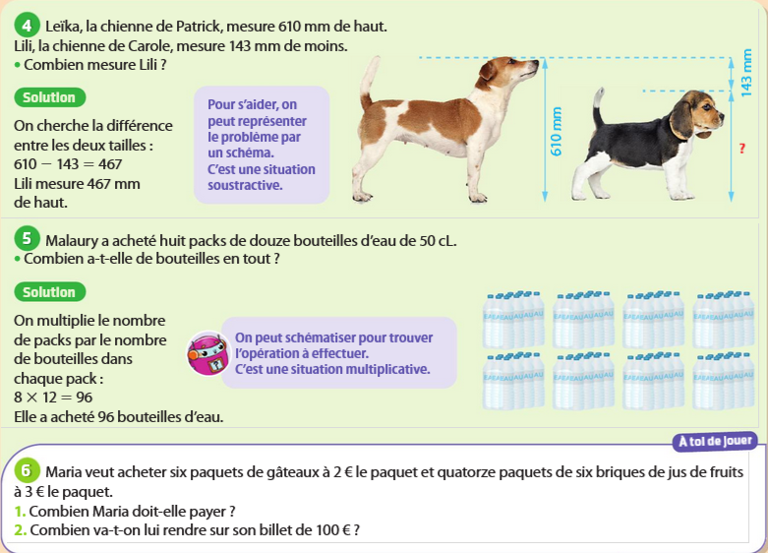
III] Estimer un

